МКОУ-гимназия№6 г. Кимовска

Урок литературы по теме:

Внеклассное чтение
Рассказы Антоши Чехонте
(5 класс)

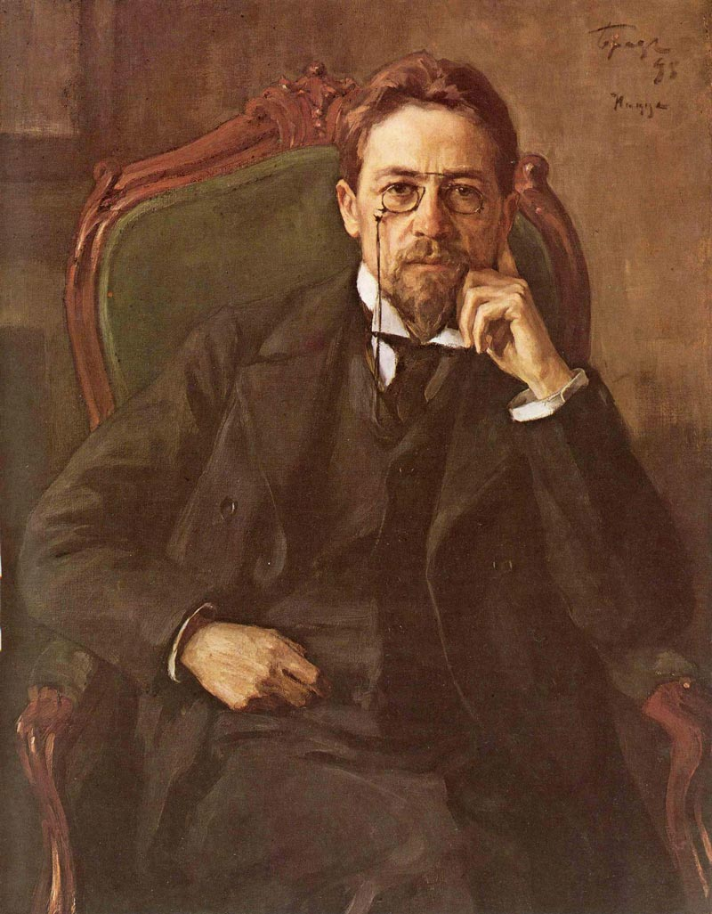

Дата проведения: 16 февраля 2016 г.
Класс: 5 Б
Учитель: Воронина А.С.

Тема:В.чт. Рассказы Антоши Чехонте.
Цель урока: Познакомить учащихся с юмористическим рассказом
А.П. Чехова «Лошадиная фамилия», углубить представление
детей о категориях комического; воспитывать чувство юмора
Регулятивные УУД: принимает учебную задачу; планирует необходимые
действия, действует по плану
Познавательные УУД: Осознает познавательную задачу, читает и слушает,
извлекают нужную информацию, самостоятельно
находит ее в учебнике.
Каммуникативные УУД: задает вопросы, слушает и отвечает на вопросы других,
формирует собственные мысли высказывает и обосновывает свою точку зрения.
Личностные УДД: осваивает новые виды деятельности, участвует в
творческом процессе.
Средства обучения: учебник, компьютер, портрет писателя. презентация

ХОД УРОКА
- Организационный этап.
Приветствие.
Проверка готовности учащихся к уроку. Для того, чтобы ребята настроились на урок, попросить их записать в тетрадях число. Слайд 1

Слово учителя.

Мне бы хотелось узнать, ребята, с каким настроение вы пришли сегодня на урок. У каждого на парте лежат два цветочка. Если настроение в начале урока у вас хорошее – поднимите красный цветок, если настроение – не очень хорошее – поднимите синий цветок.

Сейчас мы с вами вспомним, чем занимались на прошлом уроке. Я начну рассказ, а вы должны будете дополнить его некоторыми фактами.

На прошлом уроке мы познакомились с творчеством великого русского писателя А.П. Чехова, который совмещал в себе сразу две совершенно разные профессии - врача и писателя. После окончания медицинского факультета Московского университета Чехов занимался врачебной работой, но литературная деятельность захватывала его все сильнее и сильнее. Вначале он подписывает свои рассказы псевдонимом Антоша Чехонте. Рассказы Чехова отличаются тем, что они короткие и юмористические.
- Формулирование темы урока.
А теперь вспомните, что было задано вам в качестве домашнего задания и попробуйте понять, о чем мы будем говорить сегодня на уроке.

Тема урока «Рассказы Антоши Чехонте» (записать в тетрадь) Слайд 2
Каждый из вас дома прочитал какой-нибудь рассказ Антоши Чехонте и выполнил проект.
Рассказ, который мы прочитаем в классе, называется «Лошадиная фамилия».
- Работа по теме урока:
- Подготовка к восприятию рассказа.
1.1. Задание: назовите все слова, которые связаны со словом лошадь.
1.2. Задание: Образуйте от этих слов фамилии.
1.3. Словарная работа: Слайд 3
уезд-округ, часть губернии;
акцизный – служащий учреждения по сбору налогов;
хина-кора американского дерева, из которого выделяется аптечное снадобье.
2. Чтение рассказа.
- начинает чтение учитель,
- чтение «цепочкой»
3. Аналитическая беседа:
- Почему рассказ мы считаем юмористическим? (В нем много смешных моментов).
- Что именно показалось вам смешным? (То, что вся усадьба подбирала «лошадиную фамилию»).
- Почему генерал поверил, что можно заговорить боль по телеграфу? (Боль была сильной, генерал испробовал все средства).
- Работа в парах:
Задание: посчитайте все встретившиеся в рассказе «лошадиные фамилии» (42 фамилии). Слайд 4
- Проверка домашнего задания.
Сдайте свои проекты, проверьте, чтобы на них были написаны ваша фамилия, имя, класс и название рассказа, который вы прочитали дома.
Домашнее задание. Найти и записать в тетрадь толкование слова «киносценарий». Перечитать рассказ «Хирургия» Слайд 5
- Рефлексия:
Отметки.
Если сегодня на уроке вы узнали что-то новое – прикрепите на доску красный цветок, если ничего нового не узнали – синий. Слайд 6

